LAPORAN PERTANGGUNG JAWABAN (LPJ)
PROYEK RISET : AIRMINI (Aerial Intelligent Riset Microdrone Inovatif)
BSO ROBOTIKA DEMA-FST UIN-SGD BANDUNG
PERIODE 2024-2025

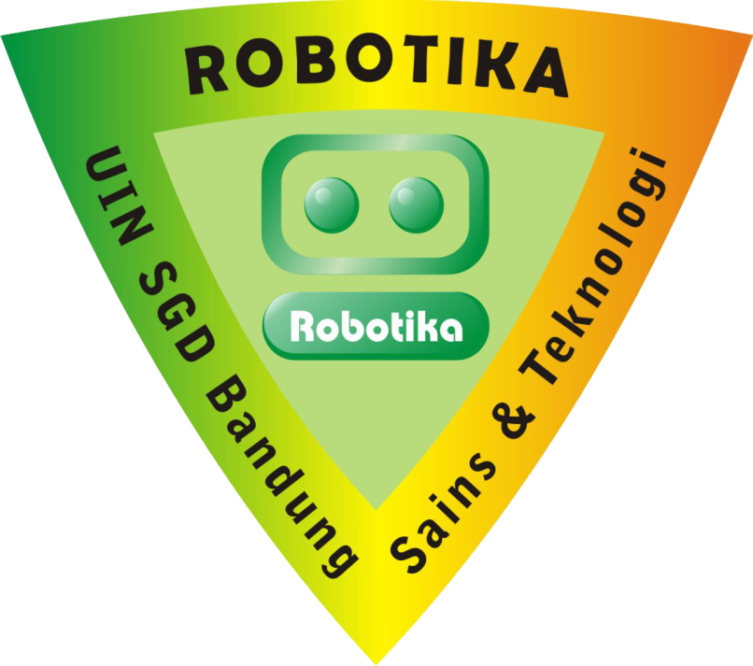

BSO ROBOTIKA
FAKULTAS SAINS DAN TEKNOLOGI
UNIVERSITAS ISLAM NEGERI
SUNAN GUNUNG DJATI
BANDUNG
2025

KATA PENGANTAR

Assalamualaikum Warahmatullahi Wabarakatu.
Puji syukur kami panjatkan ke hadirat Allah SWT karena atas rahmat dan karunia-Nya, Laporan Pertanggungjawaban (LPJ) Proyek Riset AIRMINI (Aerial Intelligent Riset Microdrone Inovatif) BSO ROBOTIKA periode 2024/2025 ini dapat disusun dengan baik. Laporan ini merupakan bentuk pertanggungjawaban kami atas kegiatan riset yang telah dilaksanakan selama setengah period, sebagai bagian dari upaya pengembangan teknologi dan peningkatan eksistensi dalam bidang robotika, khususnya pada teknologi microdrone.
Namun, kami menyadari sepenuhnya bahwa dalam pelaksanaan kegiatan ini masih terdapat kekurangan, baik dari segi perencanaan, pelaksanaan, maupun penyusunan laporan pertanggungjawaban. Oleh karena itu, kami sangat terbuka untuk menerima saran dan kritik yang membangun agar kami dapat memperbaiki kekurangan tersebut di masa mendatang.
Kami mengucapkan terima kasih kepada seluruh pihak yang telah mendukung kelancaran riset ini, terutama kepada seluruh tim riset microdrone yang telah bekerja keras agar proyek ini bisa selesai. Semoga laporan ini dapat menjadi dokumentasi yang bermanfaat serta menjadi dasar evaluasi dan pengembangan riset yang lebih baik di masa mendatang.
Wassalamualaikum Warahmatullahi Wabarakatu.

Bandung, 18 Juni 2025

Penyusun

BAB I
PENDAHULUAN

- Latar Belakang
Organisasi merupakan sekumpulan orang-orang yang disusun dalam kelompok-kelompok, yang bekerja sama untuk mencapai tujuan bersama. Organisasi adalah sistem kerja sama antara dua orang atau lebih dalam mencapai suatu tujuan bersama. Badan Semi Otonom ROBOTIKA (BSO ROBOTIKA) merupakan salah satu organisasi kemahasiswaan di tingkat Fakultas di bawah naungan DEMA Fakultas Sains dan Teknologi yang berfokus pada pengembangan keahlian di bidang robotika.
Perkembangan teknologi drone saat ini telah membuka peluang baru dalam berbagai bidang, termasuk dalam bidang penelitian dan pengembangan microdrone. Microdrone adalah drone berukuran kecil yang dirancang untuk berbagai aplikasi, seperti pemantauan lingkungan, eksplorasi ruang terbatas, serta misi pencarian dan penyelamatan. Pengembangan microdrone memiliki berbagai manfaat, mulai dari keperluan riset, keamanan, hingga industri dan pertanian.
Melalui proyek rancang bangun ini, kami bermaksud untuk merancang dan mengembangkan sistem microdrone yang mampu terbang secara stabil serta dilengkapi dengan teknik kendali otomatis. proyek ini dapat menjadi sarana pembelajaran bagi para peneliti dan mahasiswa dalam merancang sistem drone yang kompleks, mulai dari desain aerodinamika, pemrograman sistem kendali, hingga integrasi sensor dan komunikasi nirkabel.
Melalui proyek riset ini, diharapkan dapat dihasilkan produk microdrone yang mampu mendemonstrasikan kemampuan terbang dan navigasi otonom. Keikutsertaan microdrone dalam pameran dan diharapkan dapat mendorong kemajuan penelitian serta meningkatkan eksistensi BSO ROBOTIKA.

- Dasar Hukum
Berikut merupakan dasar hukum yang berlaku dan memperkuat atas program kerja ini, diantaranya:
- Anggaran Dasar BSO ROBOTIKA Tahun 2025 BAB III tentang Visi dan Misi BSO ROBOTIKA Fakultas Sains dan Teknologi UIN Sunan Gunung Djati Bandung;
- Anggaran Dasar BSO ROBOTIKA Tahun 2025 BAB IV tentang Tujuan dan Fungsi BSO ROBOTIKA Fakultas Sains dan Teknologi UIN Sunan Gunung Djati Bandung;
- Garis-garis Besar Haluan Organisasi BSO ROBOTIKA Tahun 2025 BAB III Bagian C Nomor 3 tentang Penyelenggaraan Kegiatan BSO ROBOTIKA Fakultas Sains dan Teknologi UIN Sunan Gunung Djati Bandung;
- Garis-garis Besar Haluan Organisasi BSO ROBOTIKA Tahun 2025 BAB III Bagian C Nomor 1 tentang Program Bidang-bidang BSO ROBOTIKA Fakultas Sains dan Teknologi UIN Sunan Gunung Djati Bandung. Bidang Kerjasama dan Perlombaan harus dapat Menyelenggarakan Kegiatan yang dapat membantu anggotanya dalam rangka menyalurkan dan meningkatkan bakat serta minat anggotanya dalam bidang robotika;
- Tujuan
- Merancang dan membangun robot yang mampu menerbangkan nya dengan stabil.
- Mendorong kemajuan penelitian di bidang ROBOTIKA olahraga di UIN Sunan Gunung Djati Bandung dan meningkatkan eksistensi serta kemampuan teknologi ROBOTIKA dalam kampus.
- Menjadikan proyek ini sebagai sarana pembelajaran bagi para anggota dan pengurus dalam merancang sebuah robot.

BAB II
PELAKSANAAN KEGIATAN

- Panitia
Total : 6 orang:
Steering Commite (SC)
Ketua SC : Daffa Faturrahman
Sekretaris SC : Aliyandi Rozaaq Kautsari
Bendahara SC : Novi Octavianti
Organizing Commite (OC)
Ketua OC : Prasetya Garda Kesumabangsa
Anggota Proyek :
- Fikri Alif
- Muhammad Irsyad

- Waktu & Tempat Pelaksanaan
Waktu : 1 (satu) periode penuh.
Tempat : LAB ROBOTIKA atau menyesuaikan.
Berikut adalah timeline dari “Proyek Riset : AIRMINI (Aerial Intelligent Riset Microdrone Inovatif)” ini :
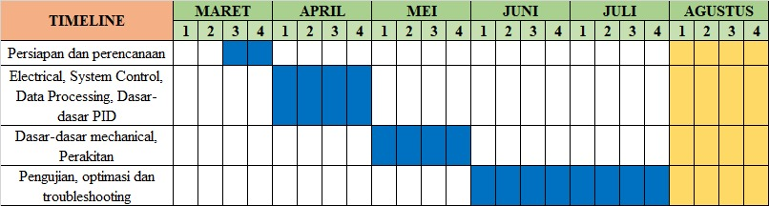
- Pembiayaan
Berikut adalah laporan pembiayaan kegiatan “Proyek Riset : AIRMINI (Aerial Intelligent Riset Microdrone Inovatif)”:
LAPORAN PEMBIAYAAN
NO. | KETERANGAN | DEBIT | KREDIT | SALDO
1 | Pencairan Dana Dari Bendahara SC | Rp318,999.00 | - | Rp318,999.00
2 | MPU9250 + BMP280 | - | Rp115,900.00 | Rp203,099.00
3 | ESP32 C3 Super Mini | - | Rp45,000.00 | Rp158,099.00
Total |  | Rp318,999.00 | Rp160,900.00
*Pembiayaan kegiatan ini dibiayai oleh “BSO ROBOTIKA Universitas Islam Negeri Sunan Gunung Djati Bandung”.

- Hasil Kegiatan
- Laporan Umum Organizing Committee (OC)
Alhamdulillah, pelaksanaan Proyek Riset: AIRMINI (Aerial Intelligent Riset Microdrone Inovatif) telah berlangsung selama setengah periode dan secara umum berjalan dengan lancar. Proyek ini telah mengikuti alur timeline yang telah dirancang, meskipun terdapat beberapa hambatan yang dihadapi selama proses pelaksanaannya.
Seluruh anggota tim riset menunjukkan semangat, antusiasme, dan rasa ingin tahu yang tinggi dalam mengerjakan proyek ini. Setiap pertemuan yang dilaksanakan senantiasa menghasilkan diskusi yang produktif serta kesimpulan baru. Namun demikian, keterbatasan dalam riset berbasis jurnal serta ketidaksesuaian antara referensi yang digunakan dengan kondisi nyata di lapangan menjadi salah satu kendala yang cukup signifikan. Metode trial and error yang diterapkan memang tidak selalu efisien karena kurangnya kepastian sebelum dilakukan, namun justru memberikan pemahaman yang lebih mendalam dan aplikatif, sesuai dengan kondisi nyata. Di samping itu, sistem pengadaan komponen melalui online shopping juga menjadi faktor penghambat utama karena bergantung pada waktu pengiriman yang tidak selalu dapat diprediksi.
Melalui proyek riset AIRMINI (Aerial Intelligent Riset Microdrone Inovatif) ini, kami mendapatkan banyak pembelajaran yang tidak hanya bersifat teknis, tetapi juga menyangkut cara berpikir ilmiah, kerja tim, serta ketekunan dalam menghadapi tantangan. Meskipun terdapat beberapa kendala dalam proses pelaksanaan, hal tersebut menjadi pengalaman berharga yang memperkaya proses riset secara keseluruhan.
Kami berharap proyek riset ini dapat terus berjalan hingga tahap akhir sesuai dengan perencanaan, serta menghasilkan output yang optimal. Semoga semangat dan kerja sama yang telah terbangun selama setengah periode ini dapat terus dipertahankan, bahkan ditingkatkan, agar tujuan utama riset dapat tercapai dengan baik dan memberikan kontribusi nyata bagi pengembangan keilmuan dan inovasi di BSO ROBOTIKA.

BAB III
PENUTUP
- Kesimpulan
Proyek Riset BSO ROBOTIKA 2024-2025 Universitas Islam Negeri Sunan Gunung Djati Bandung sedang dilaksanakan dengan baik. Proyek riset : AIRMINI (Aerial Intelligent Riset Microdrone Inovatif) yang dilaksanakan oleh BSO ROBOTIKA Fakultas Sains dan Teknologi merupakan langkah strategis dalam mengembangkan kemampuan ROBOTIKA di bidang teknologi drone skala kecil. Dengan semangat kolaboratif dan antusiasme tinggi dari seluruh anggota, proyek ini telah menunjukkan kemajuan yang cukup signifikan meskipun menghadapi beberapa kendala, seperti keterbatasan referensi yang aplikatif dan hambatan dalam sistem pengadaan komponen.
Melalui pendekatan trial and error, riset ini tidak hanya memberikan hasil teknis, tetapi juga memperluas wawasan praktis dan kemampuan problem solving anggota tim. Diharapkan proyek ini dapat terus berlanjut sesuai dengan rencana awal, menghasilkan produk microdrone yang stabil dan fungsional, serta memberikan kontribusi nyata terhadap pengembangan keilmuan dan eksistensi BSO ROBOTIKA dalam dunia penelitian dan inovasi teknologi.

- Hambatan Dan Saran
- Hambatan
Hambatan yang dihadapi ketika melaksanakan kegiatan adalah kurangnya referensi yang benar-benar aplikatif, sistem pengadaan komponen yang lambat dan masalah atau eror yang tidak terprediksi.
- Saran
- Riset kembali jurnal dan referensi yang lebih aplikatif.

LAMPIRAN
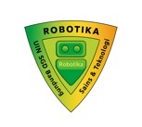
SURAT KEPUTUSAN
NOMOR: 0011/SK/KS/BSOROBOTIKA /V/2025 TENTANG
SUSUNAN KEPANITIAAN AERIAL INTELLIGENT RISET MICRODRONE INOVATIF

(AIRMINI) BADAN SEMI OTONOM ROBOTIKA FAKULTAS SAINS DAN TEKNOLOGI UIN SUNAN GUNUNG DJATI BANDUNG PERIODE 2024-2025
MEMPERHATIKAN | : | Surat Permohonan Departemen Riset dan Pengembangan BSO Robotika Fakultas Sains dan Teknologi UIN Sunan Gunung Djati Bandung Periode 2024-2025 Nomor 0002 tentang permohonan pengajuan SK Kepanitiaan AIRMINI dipandang perlu menetapkan Panitia AIRMINI BSO Robotika Periode 2024-2025.
MENGINGAT | : | 1. Anggaran Dasar BSO Robotika Tahun 2025 BAB III Tentang Visi dan Misi BSO Robotika Fakultas Sains dan  Teknologi UIN Sunan Gunung Djati Bandung;
 |  | 2. Anggaran Dasar BSO Robotika Tahun 2025 BAB IV tentang Tujuan dan Fungsi BSO Robotika Fakultas Sains dan Teknologi UIN Sunan Gunung Djati Bandung;
3. Garis-Garis Besar Haluan Organisasi BSO Robotika Tahun 2024 BAB III Bagian C Nomor 1 Poin F tentang Program Departemen Riset dan Pengembangan BSO
Robotika Fakultas Sains dan Teknologi UIN Sunan
Gunung Djati Bandung;
 |  | 4. Garis-Garis Besar Haluan Organisasi BSO Robotika Tahun 2024 BAB III Bagian C Nomor 3 tentang Penyelenggaraan Kegiatan BSO Robotika Fakultas Sains dan Teknologi UIN Sunan Gunung Djati Bandung;
 |  | 5. Keputusan-Keputusan Rapat Kerja BSO Robotika
Fakultas Sains dan Teknologi UIN Sunan Gunung Djati Bandung Periode 2024-2025.
 |  | MEMUTUSKAN
MENETAPKAN | : | Susunan Panitia AIRMINI BSO Robotika Fakultas Sains dan  Teknologi UIN Sunan Gunung Djati Bandung Periode 2024-  2025
PERTAMA | : | Sebagai Panitia AIRMINI BSO Robotika Fakultas Sains dan  Teknologi UIN Sunan Gunung Djati Bandung Periode 2024-  2025
KEDUA | : | 1. Panitia AIRMINI BSO Robotika Fakultas Sains dan Teknologi UIN Sunan Gunung Djati Bandung Periode 2024-2025 berkewajiban melaksanakan aktivitas kegiatan sesuai dengan peraturan yang berlaku;
 |  | 2. Panitia AIRMINI BSO Robotika Fakultas Sains dan Teknologi UIN Sunan Gunung Djati Bandung Periode 2024-2025 berkewajiban untuk aktif dan mendukung kegiatan BSO Robotika Fakultas Sains dan Teknologi
KETIGA | : | Surat Keputusan ini berlaku terhitung mulai tanggal penetapan ini dengan ketentuan apabila terdapat kekeliruan dalam penetapan ini, akan diperbaiki sebagaimana mestinya.
Ditetapkan di : Bandung
Tanggal : 12 Mei 2025
Ketua Umum BSO Robotika
Periode 2024-2025

Dimas Ali Mukhtar
NIM. 1227070028

LAMPIRAN SURAT KEPUTUSAN KETUA UMUM BADAN SEMI OTONOM ROBOTIKA FAKULTAS SAINS DAN TEKNOLOGI UIN SUNAN GUNUNG DAJTI BANDUNG PERIODE 2024-2025 NOMOR: 0011/SK/KS/ROBOTIKA/V/2025 Tanggal: 12 Mei 2025

DAFTAR SUSUNAN KEPANITIAAN AERIAL INTELLIGENT RISET
MICRODRONE INOVATIF (AIRMINI)
BADAN SEMI OTONOM ROBOTIKA
FAKULTAS SAINS DAN TEKNOLOGI UIN SUNAN GUNUNG DJATI BANDUNG PERIODE 2024-2025

No. | Jabatan |  | Nama
1 | Steering Comitte | Daffa Faturrahman
2 | Ketua Pelaksana | Prasetya Garda
3 | Anggota Riset | Fikri Alif Hafiz
4 | Anggota Riset | Muhammad Irsyad

Dokumentasi lebih tepat dapat diakses melalui link Github AIRMINI (Aerial Intelligent Riset Microdrone Inovatif)
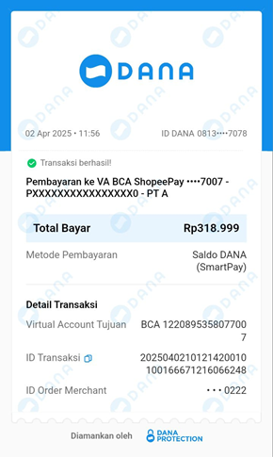
Gambar 1 : Pencairan dana dari bendahara SC
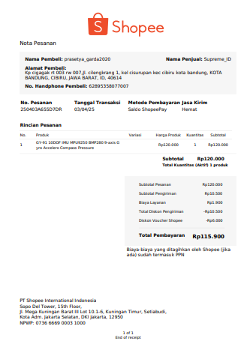
Gambar 2 : Invoice pembelian MPU9250+BMP280
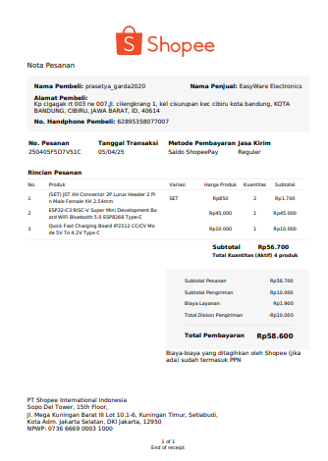
Gambar 3 : Invoice pembelian ESP32 C3 Super Mini (catatan: Kedua barang lainnya di invoice merupakan barang pribadi milik PRASETYA GARDA KESUMABANGSA yang SUDAH dibayar dengan uang pribadi).
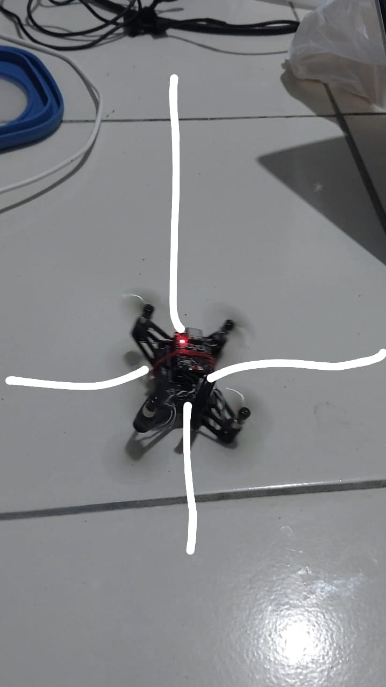
Gambar 4 : Dokumentasi setting PID drone.
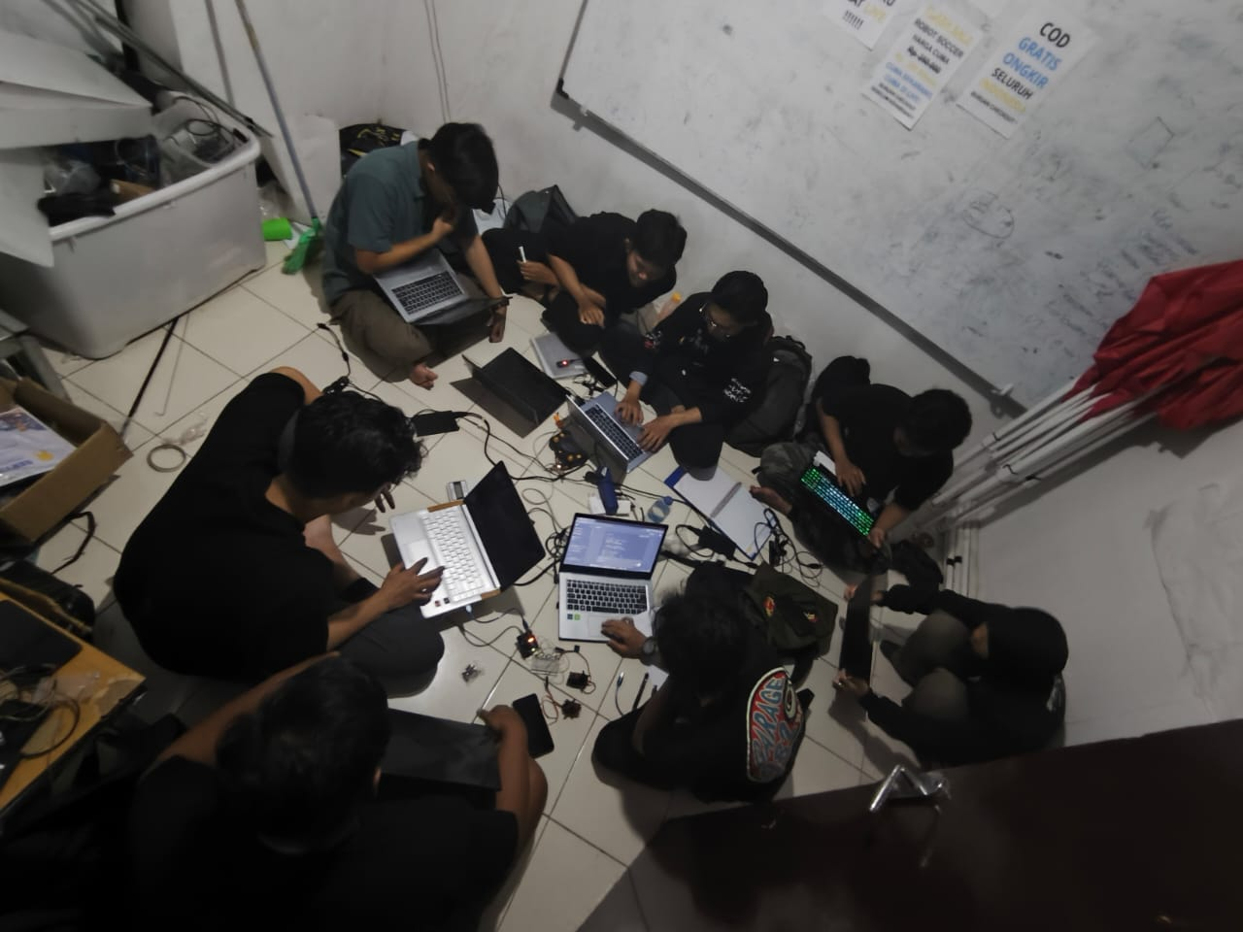
Gambar 5 : Dokumentasi riset AIRMINI.
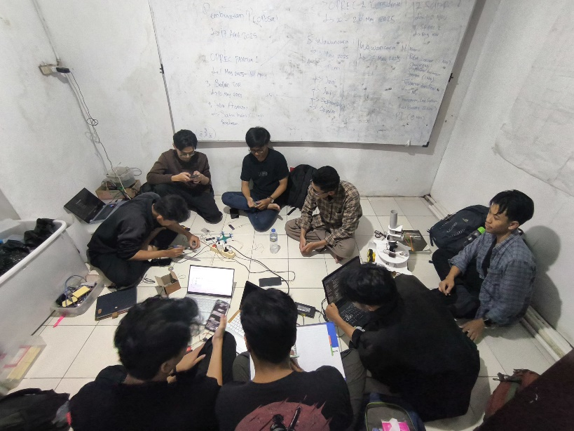
Gambar 6 : Dokumentasi riset AIRMINI.

